Приложение
к Правилам размещения рекламных конструкций на территории Шелеховского района

ТИПОВОЙ СБОРНИК

РЕКЛАМНЫХ КОНСТРУКЦИЙ

ОТДЕЛЬНОСТОЯЩИЕ РЕКЛАМНЫЕ КОНСТРУКЦИИ (РАЗМЕЩАЕМЫЕ НА ЗЕМЕЛЬНЫХ УЧАСТКАХ)

Билборд

ОСНОВНЫЕ ХАРАКТЕРИСТИКИ РЕКЛАМНОЙ КОНСТРУКЦИИ:

имеет одну, две или три поверхности для размещения информации.

РАЗМЕРЫ:
размер информационного поля: 3м х 6м.

ТЕХНОЛОГИЯ ЗАМЕНЫ ИЗОБРАЖЕНИЯ:
бумажный постер;
виниловое полотно.

ОПОРНАЯ СТОЙКА:
выполнена из прямоугольной профильной трубы, или круглой профильной трубы, стоящей на фундаменте;
допустимая высота опорной стойки: от 4,5 м до 6,0 м.

ПОДСВЕТ РЕКЛАМНОЙ КОНСТРУКЦИИ:
рекламная конструкция предполагает использование энергосберегающей системы подсвета.

ВАРИАНТЫ ВОЗМОЖНОГО ДИЗАЙНА РЕКЛАМНОЙ КОНСТРУКЦИИ (БИЛБОРД) 3м х 6м,
(ВИДЫ РЕКЛАМНОЙ КОНСТРУКЦИИ)

1. «Стандарт» | 1.1. «Стандарт» со смещением опоры | 2. «Флаг»
 | 1.1.1 1.1.2 | 2.1 2.2
3. «Птица» | 3.1. «Птица» со смещением опоры | 4. «Т-образный»
 | 3.1.1 3.1.2
5. Трехсторонний
5.1 | 5.2

Ситиборд

ОСНОВНЫЕ ХАРАКТЕРИСТИКИ РЕКЛАМНОЙ КОНСТРУКЦИИ:

имеет одну или две поверхности для размещения информации.

РАЗМЕРЫ:
размер информационного поля: 2,7м х 3,7м, 1,2м х 1,8м.

ТЕХНОЛОГИЯ ЗАМЕНЫ ИЗОБРАЖЕНИЯ:
бумажный постер;
виниловое полотно.

ОПОРНАЯ СТОЙКА:
выполнена из прямоугольной профильной трубы, или круглой профильной трубы, стоящей на фундаменте;
допустимая высота опорной стойки: от 2,5 м до 4,5 м;
в случае размещения данной конструкции на тротуаре высота опорной стойки должна составлять не менее 3,5 м.

ПОДСВЕТ РЕКЛАМНОЙ КОНСТРУКЦИИ:
рекламная конструкция предполагает использование энергосберегающей системы подсвета.

ВАРИАНТЫ ВОЗМОЖНОГО ДИЗАЙНА РЕКЛАМНОЙ КОНСТРУКЦИИ (СИТИБОРД) 2,7м х 3,7м, 1,2м х 1,8м
(ВИДЫ РЕКЛАМНОЙ КОНСТРУКЦИИ)

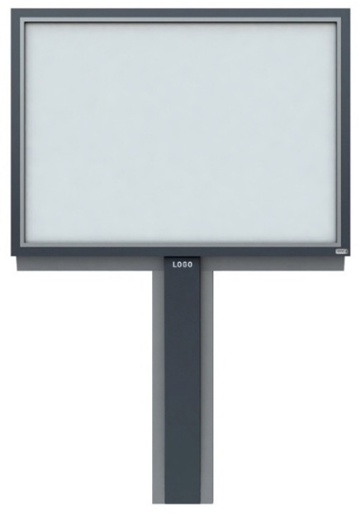 | 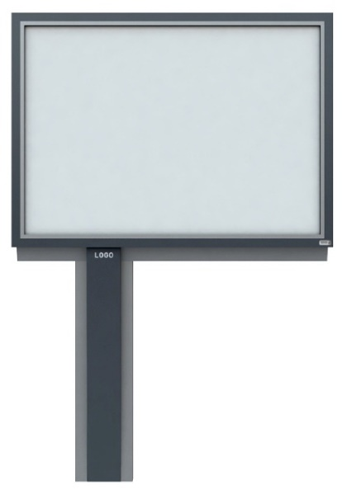 | 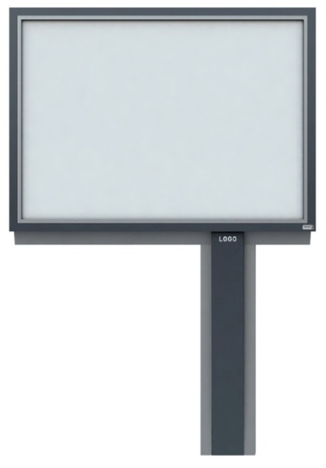
1. «Стандарт 2,7м х 3,7м» | 1.1. «Стандарт 2,7м х 3,7м» со смещением опоры
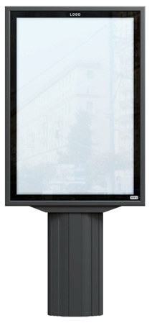 | 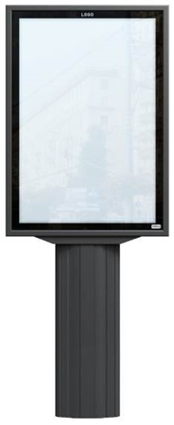
2. «Стандарт 1,2м х 1,8м»

Рекламный щит

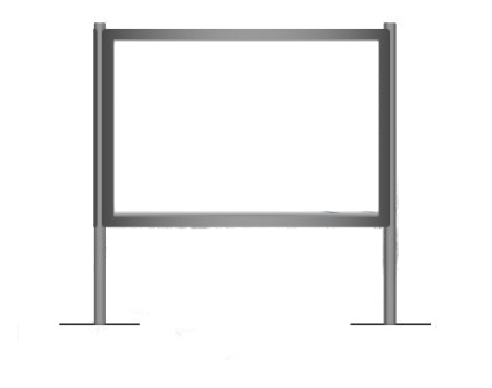
ОСНОВНЫЕ ХАРАКТЕРИСТИКИ РЕКЛАМНОЙ КОНСТРУКЦИИ:

имеет одну или две поверхности для размещения информации.

РАЗМЕРЫ:
размер информационного поля: 3м х 6м, 4м х 6м, 3м х 4м, 2м х 3м,
1,5м х 2м.

ТЕХНОЛОГИЯ ЗАМЕНЫ ИЗОБРАЖЕНИЯ:
бумажный постер;
виниловое полотно.

ОПОРНАЯ СТОЙКА:
выполнена из прямоугольной профильной трубы, или круглой профильной трубы;
допустимая высота опорной стойки: от 0,3 м до 1,5 м.

ПОДСВЕТ РЕКЛАМНОЙ КОНСТРУКЦИИ:
рекламная конструкция предполагает использование энергосберегающей системы подсвета.

Пиллар

ОСНОВНЫЕ ХАРАКТЕРИСТИКИ РЕКЛАМНОЙ КОНСТРУКЦИИ:

Представляет собой тумбу с двумя либо тремя поверхностями для размещения информации.

РАЗМЕРЫ:
размер информационного поля: 1,4м х 3,0м, 0,8м х 3,0м.

ТЕХНОЛОГИЯ ЗАМЕНЫ ИЗОБРАЖЕНИЯ:
бумажный постер.

ОПОРНАЯ СТОЙКА:
Фундамент.

ПОДСВЕТ РЕКЛАМНОЙ КОНСТРУКЦИИ:
рекламная конструкция предполагает использование энергосберегающей системы подсвета.

ВАРИАНТЫ ВОЗМОЖНОГО ДИЗАЙНА РЕКЛАМНОЙ КОНСТРУКЦИИ (ПИЛЛАР) 1,4м х 3,0м, 0,8м х 3,0м
(ВИДЫ РЕКЛАМНОЙ КОНСТРУКЦИИ)

1 | 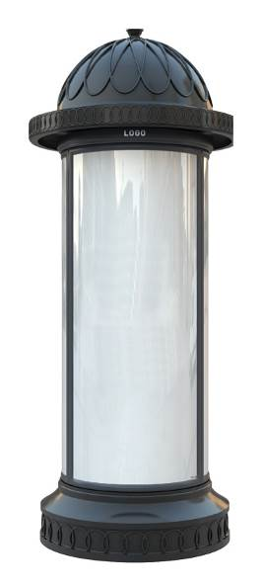  2

РЕКЛАМНЫЕ КОНСТРУКЦИИ, ПРИСОЕДИНЕННЫЕ К ОБЪЕКТАМ НЕДВИЖИМОСТИ

Брандмауэр (настенное панно)
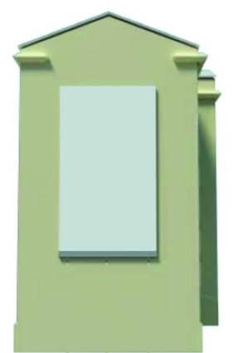 | ОСНОВНЫЕ ХАРАКТЕРИСТИКИ РЕКЛАМНОЙ КОНСТРУКЦИИ:  Представляет собой конструкцию, размещаемую на стенах зданий и сооружений.  РАЗМЕРЫ:  размер информационного поля определяется в каждом конкретном случае индивидуально.  ТЕХНОЛОГИЯ ЗАМЕНЫ ИЗОБРАЖЕНИЯ:  виниловое полотно;  светодиодный экран.  КОНСТРУКЦИЯ:  разрабатывается проект крепления конструкции с целью обеспечения безопасности при эксплуатации.

Панель-кронштейн
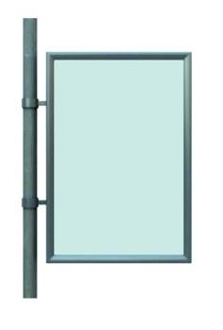 | ОСНОВНЫЕ ХАРАКТЕРИСТИКИ РЕКЛАМНОЙ КОНСТРУКЦИИ:  Представляет собой двухстороннюю консольную плоскостную рекламную конструкцию, устанавливаемую на собственных опорах, мачтах-опорах городского освещения или на зданиях.  НЕ ДОПУСКАЕТСЯ:  размещение на одной опоре освещения (столбе) более одного панель-кронштейна;  размещение панель-кронштейнов на одной опоре со знаками дорожного движения;  рекламное изображение на панель-кронштейне не должно иметь сходства со знаками дорожного движения.  РАЗМЕРЫ:  размер информационного поля: 0,8м х 1,2м, 1,2м х 1,8м;  допустимая высота от уровня земли: от 2,5 м до 4,5 м;  направление размещения информационного поля: в сторону тротуаров либо вдоль тротуаров от дороги.  ТЕХНОЛОГИЯ ЗАМЕНЫ ИЗОБРАЖЕНИЯ:  бумажный постер;  виниловое полотно.  ПОДСВЕТ РЕКЛАМНОЙ КОНСТРУКЦИИ:  рекламная конструкция предполагает использование энергосберегающей системы подсвета.

Настенный модуль «бегущая строка»
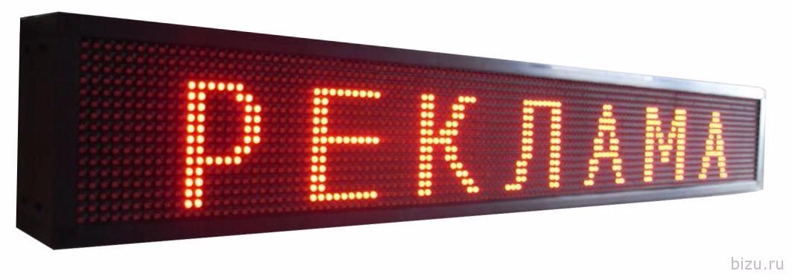 | ОСНОВНЫЕ ХАРАКТЕРИСТИКИ РЕКЛАМНОЙ КОНСТРУКЦИИ:  Представляет собой рекламную конструкцию, размещаемую на фасаде здания, строения, сооружения, предназначенную для отображения различной текстовой информации с эффектами ее движения.  РАЗМЕРЫ:  размер информационного поля определяется в каждом конкретном случае индивидуально;  размеры не должны превышать размеры информационной конструкции (вывески), размещенной на здании, строении, сооружении.  КОНСТРУКЦИЯ:  светодиодный экран бегущей строки монтируется с помощью стальных уголков, прикрепляемых к стене по периметру бегущей строки с помощью крепежных изделий (саморезы, дюпели, анкерные болты, обычные болты) в зависимости от конструкции стены.

